МАОУ «Гимназия №76»

Исследование на тему
«Йогурт»

Выполнил Салмин Артем

4 «Б» класс

Научный руководитель: Щетинина Людмила Валентиновна,
учитель начальных классов

г. Набережные Челны
2023 – 2024

Содержание

Введение……………………………………………………………… | 3
Глава 1. Йогурт …….………………………………………………… | 4
- Откуда появился йогурт………………………………………. | 4
- Состав йогурта………………………………………………… | 4
Глава 2. Практическая часть……………………………………...…. | 6
2.1. Приготовление йогурта в домашних условиях ………............. | 6
Заключение…………………………………………………………… | 8
Список литературы и источники информации ..……………...…… | 9
Приложение…………………………………………………………... | 10

ВВЕДЕНИЕ

Многие дети любят есть йогурт. По телевизору показывают много разной рекламы. А можно ли сделать дома настоящий йогурт?
Для этого я решил провести свое исследование.
Гипотеза: предположим, что для изготовления йогурта в домашних условиях подойдет любая закваска.
Цель исследования - приготовить йогурт в домашних условиях.
Задачи:
- Познакомиться с историей возникновения йогурта;
- Приготовить йогурт в домашних условиях;
- Сравнить йогурт, приготовленный из разных видов закваски;
- Обобщить и систематизировать результаты исследования.
Объект исследования: домашний йогурт.
Предмет исследования: приготовление йогурта в домашних условиях.
Методы исследования:
  - теоретическое исследование;
  - эксперимент;
  - наблюдение;
  - анализ полученных результатов.
Актуальность данного исследования заключается в том, что в настоящее время здоровое питание стало неотъемлемой частью нашей жизни. Как известно, йогурты укрепляют иммунитет ребенка, решают проблемы с пищеварением.

1. Глава. Йогурт.
1.1. Откуда появился йогурт
История йогурта уходит далеко в древность. Существует версия о том, что предшественник йогурта появился в те далекие времена, когда древние народы-кочевники путешествовали, перевозя молоко в бурдюках из козьих шкур. Из воздуха в сосуды с молоком попадали бактерии, молоко, сквашивалось на жаре, превращалось в особый продукт, похожий на современный йогурт.
Существует множество легенд, связанных с рождением йогурта.
Если Вы думаете, что йогурт появился недавно, то Вы ошибаетесь в этом. Слово йогурт возникло еще в Индии около 6000 лет назад, и переводилось как «сгущенный». В древние времена он использовался как лечебное средство. Во Франции придворные медики не могли излечить недуг короля Франциска I - кишечное расстройство. Прослышав об этом, турецкий султан посылает королю своего придворного врача. Медик пребывает во дворец со стадом коз и волшебным рецептом – рецептом изготовления йогурта.
И – о чудо! Недуг короля прошел.
В России изучением полезных свойств йогурта много занимался учёный Илья Мечников.
В нашей стране йогурт появился только в начале прошлого века, и то только в аптеках, и тоже использовался как целебное средство. А дома йогуртом называли кефир с фруктами, и только последние десятилетия йогурт стали производить в больших объемах и продавать в магазинах

1.2. Состав йогурта.
Самая главная составляющая йогурта - это молоко.
Он производится из обезжиренного молока. В него добавляют бактерии, благодаря которым, из молока и получается нежная сладкая масса с приятным вкусом и запахом.
А дальше в готовый йогурт можно добавлять всевозможные фрукты, соки, орехи, мюсли, мед.
Настоящий йогурт, без всяких химических добавок (вроде красителей или ароматизаторов) переваривается почти без остатка: примерно через час после его приема, наш организм усваивает девяносто процентов йогурта.
Срок хранения натурального йогурта — не больше месяца.
Йогурт (настоящий) - прежде всего прекрасный источник кальция, что особенно важно для тех людей, которые не любят молоко. Регулярное употребление этого продукта в пищу помогает улучшить пищеварение и обмен веществ.

Глава 2. Практическая часть
2.1. Приготовление йогурта в домашних условиях.

Для приготовления йогурта я купил три вида йогурта из разных типов закваски в магазине и взял капсулы с симбиотиком, который имелся в нашей аптечке (фото 1).
Первый образец – биойогурт «Актибио», в составе бифидобактерии B.Lactis, молочнокислые микроорганизмы (фото 2).
Второй образец – йогурт «Либерти», в составе лактобактерии L.Casei, йогуртовая закваска (фото 3).
Третий образец – йогурт «Греческий теос», в составе термофильные молочнокислые стрептококки, болгарская молочнокислая палочка (фото 4).
Четвертый образец – симбиотик «Про 12», в составе бифидобактерии, лактобактерии, термофильные стрептококки (фото 5).
Подготовил специальное устройство – йогуртницу (она поддерживает постоянную температуру жидкости внутри на уровне примерно 42 градусов) и стеклянные баночки, пронумеровал их (фото 6).
В первые три баночки я положил по одной чайной ложке разных йогуртов, в четвертую высыпал порошок из капсулы с симбиотиком (фото 7). Затем каждую баночку наполнил молоком, перемешал полученный состав в каждой баночке (фото 8).
Поставил баночки с получившимся составом в йогуртницу, накрыл крышкой и поставил на 8 часов (фото 9).
По истечении указанного времени утром я достал баночки, закрыл каждую крышкой и убрал в холодильник (фото 10 и 11).
Как вернулся со школы достал баночки, и мы стали их дегустировать. Вот что получилось в результате:
Первый образец – консистенция йогуртообразная, вкус молочный, некислый, густота средняя.
Второй образец – консистенция йогуртообразная, более густая, вкус молочный, немного кислый.
Третий образец – консистенция йогуртообразная, еще более густая, вкус молочный, немного кислый.
Четвертый образец – жидкий, вкус молока, йогурт не получился.

Заключение
В результате проделанной работы гипотеза не подтвердилась. Для приготовления домашнего йогурта хорошо подошла закваска, содержащаяся в йогуртах, приобретенных в магазине, но совсем не подошли бактерии, содержащиеся в порошке аптечного симбиотика.
Мои йогурты получились вкусные, и я угостил всю семью. Я испытал огромную радость, занимаясь этой работой.
Полезным йогуртом будет только тот, который был приготовлен в домашних условиях, и тем более как видно его не так сложно приготовить дома. Но если же у Вас нет желания готовить йогурт, тогда очень тщательно выбирайте его в магазине. Из представленных вариантах, во всех приобретенных в магазине йогуртах были те самые «полезные бактерии», которые так необходимы нашему организму.
Ешьте на здоровье! Будьте здоровы!

Список использованной литературы и источники информации

1. А.И.Тамим, Р.К.Робинсон. Йогурты и другие кисломолочные продукты /изд. «Томсон», 2006, 250 с.
2. Книга о вкусной и здоровой пище / под ред. В.А. Петруховой, изд. «Просвет», 2001, 126 с.
3. Журнал «Няня», 2000.
4. Сайты в интернете.

Приложение

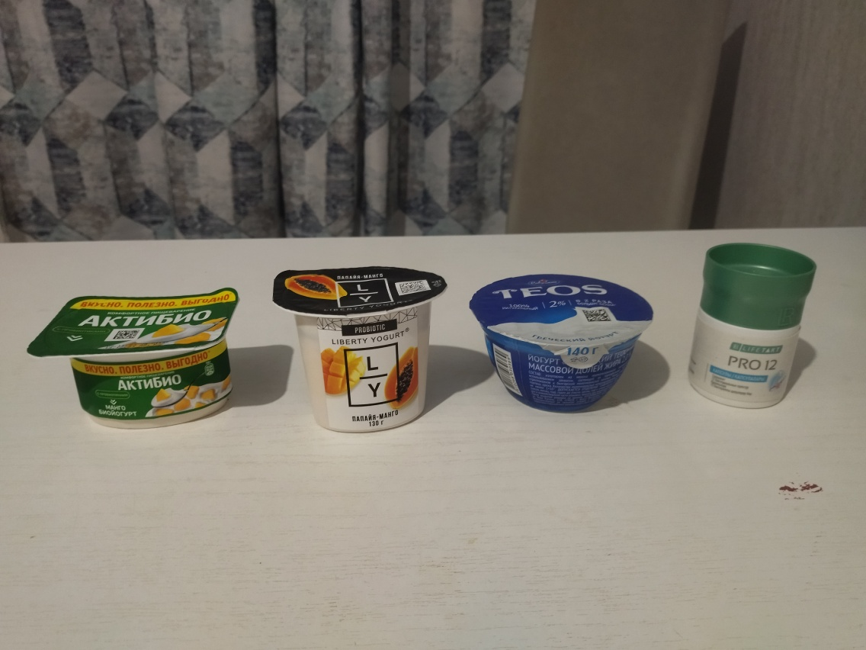
Фото 1. Разные виды закваски

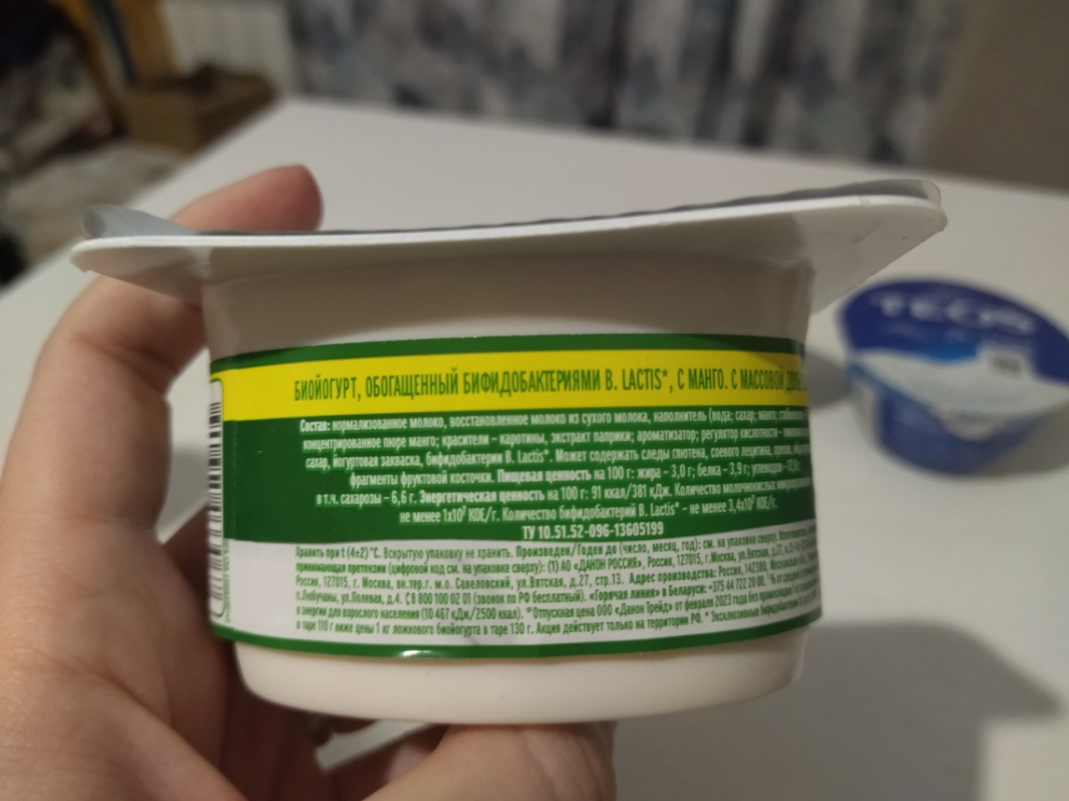
Фото 2. Биойогурт «Актибио»

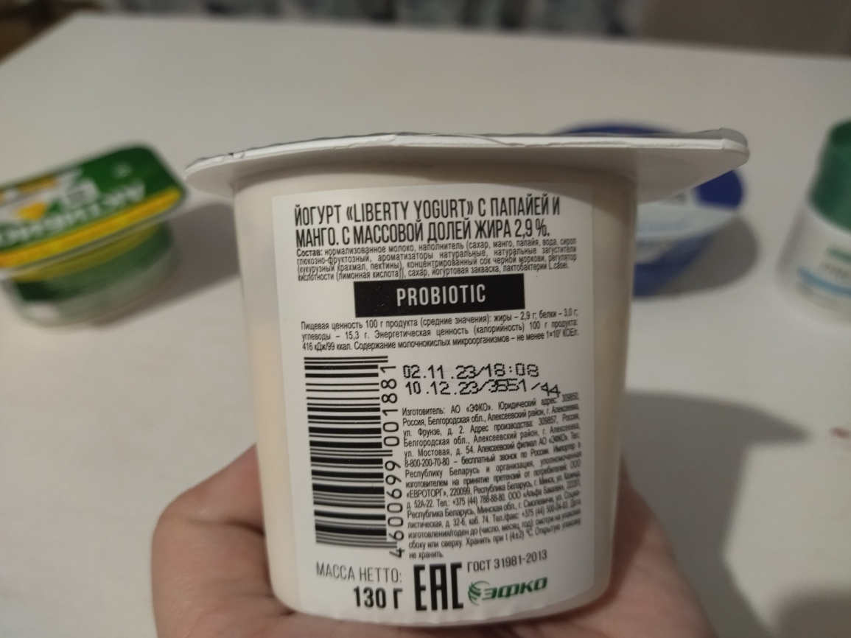
Фото 3. Йогурт «Либерти»

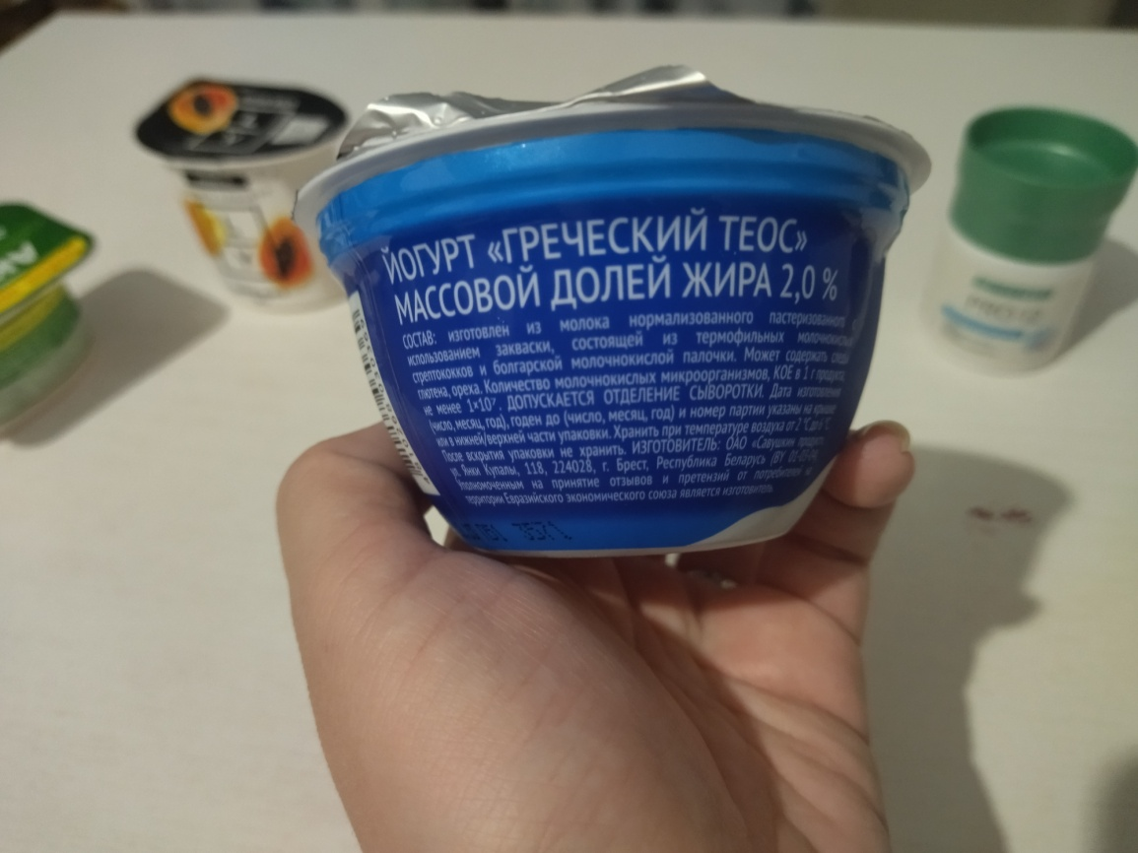
Фото 4. Йогурт «Греческий теос»

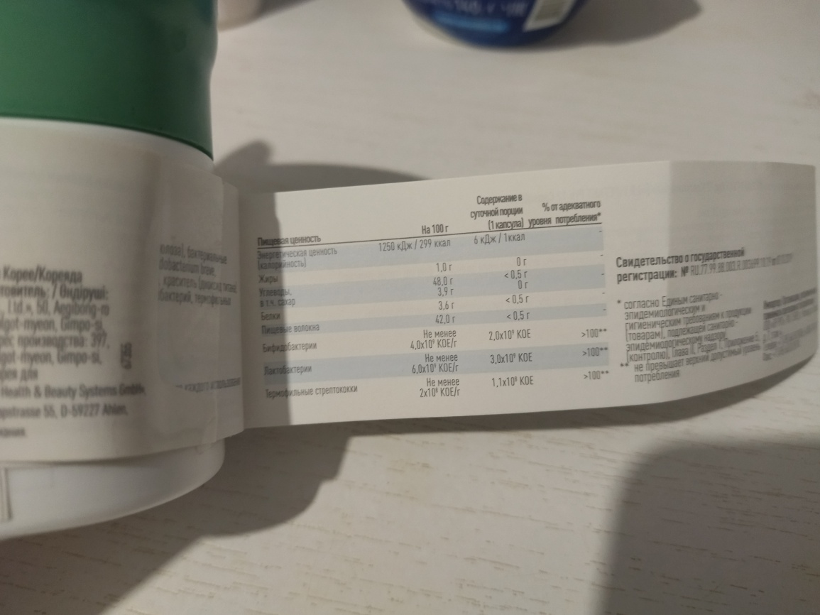
Фото 5. Симбиотик «Про 12»

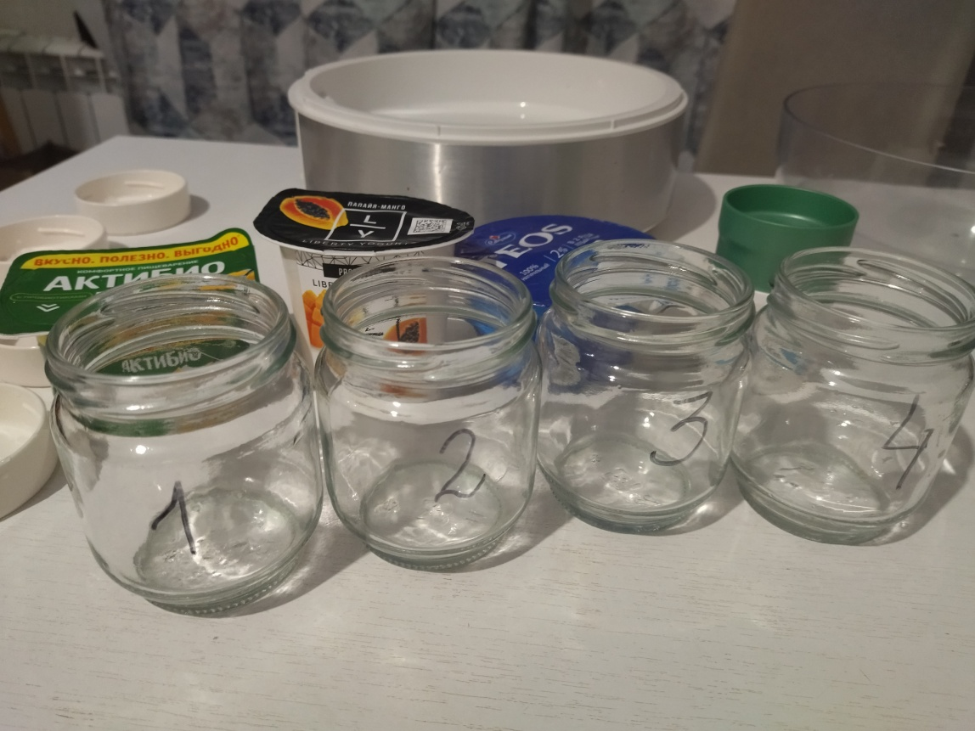
Фото 6. Баночки для йогурта и йогуртница

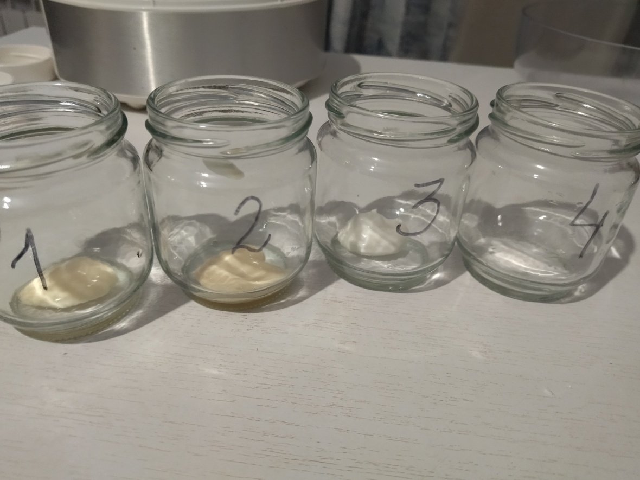
Фото 7. Баночки с закваской

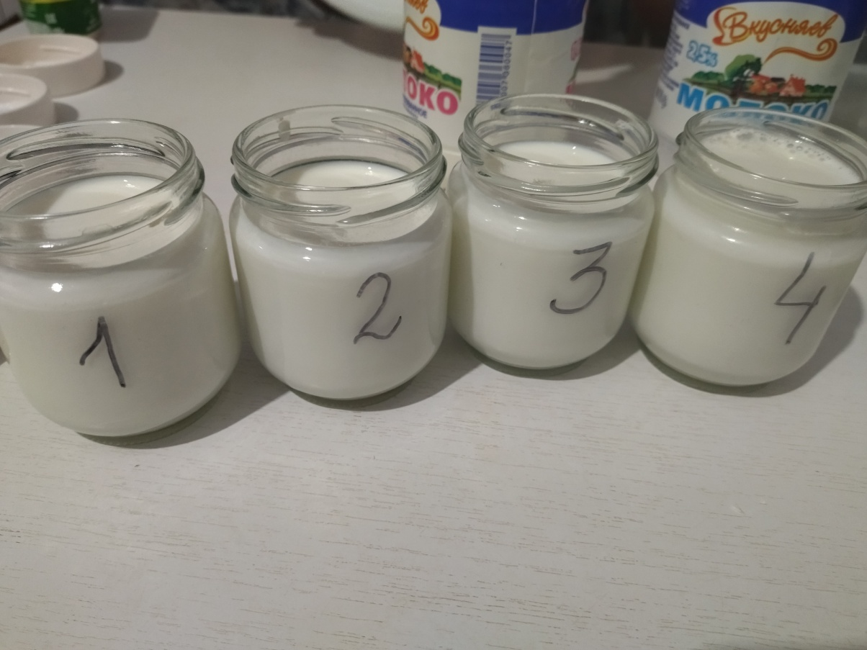
Фото 8. Баночки с молоком и закваской

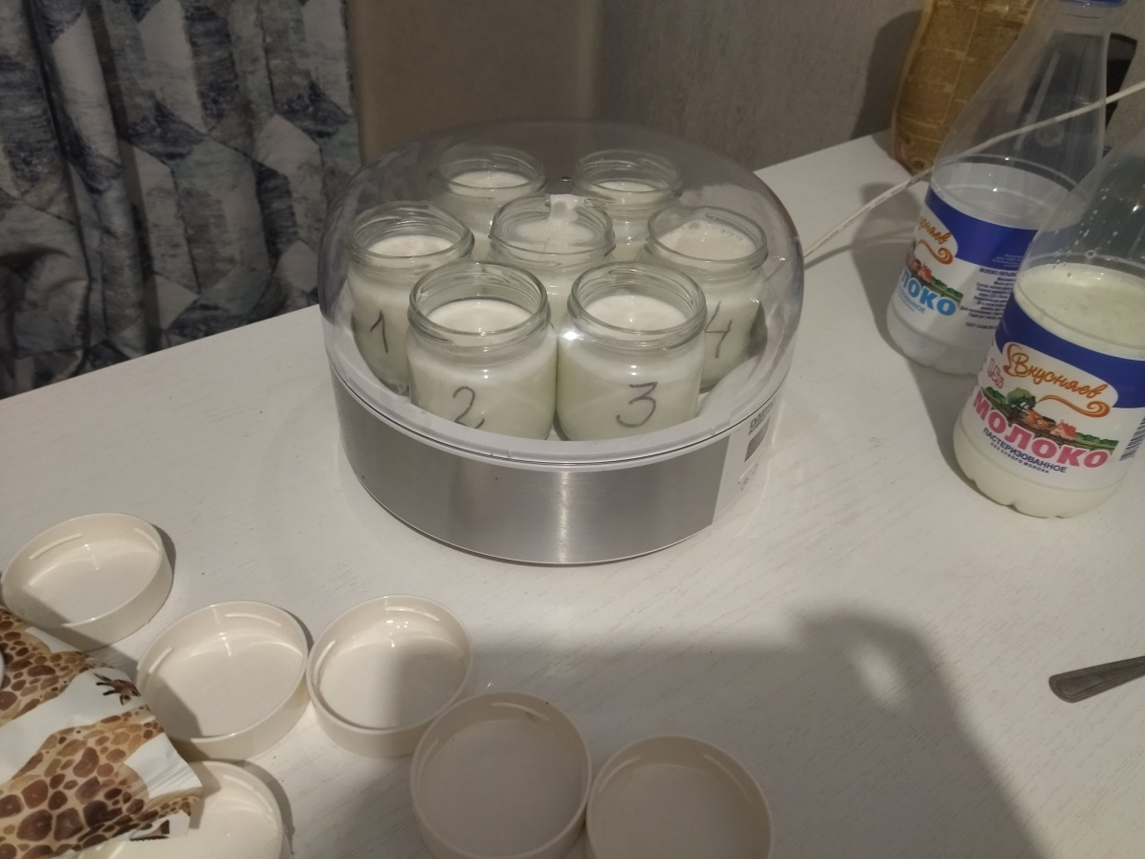
Фото 9. Йогуртница

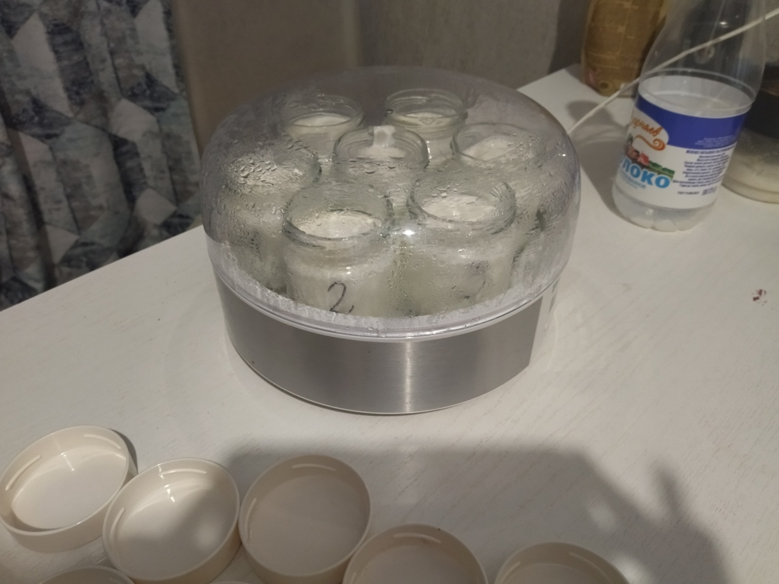
Фото 10. По истечении 8 часов

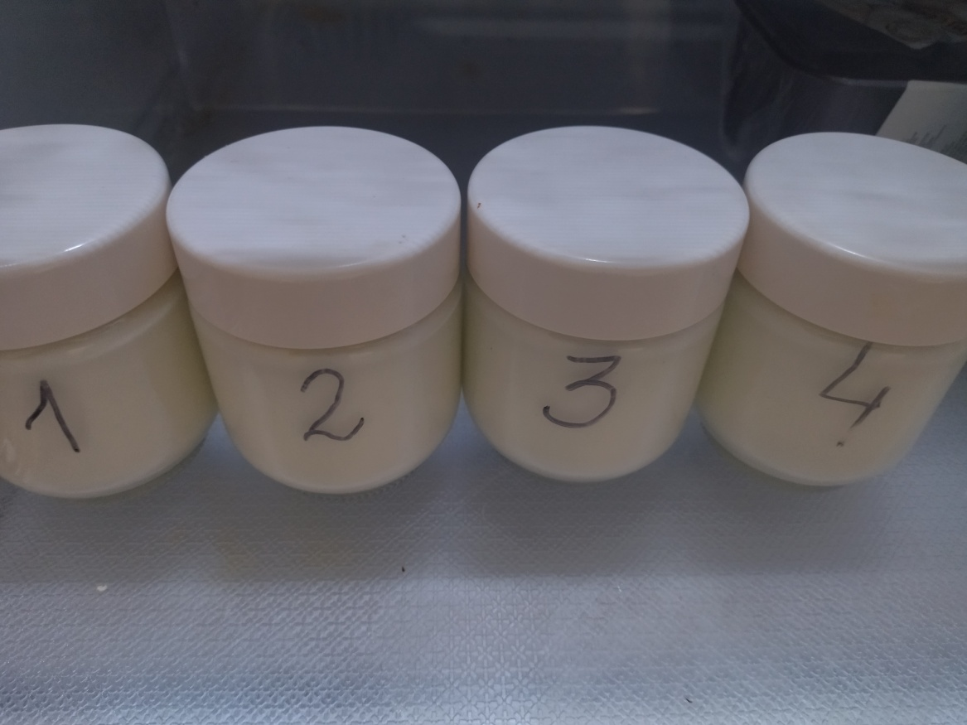
Фото 11. В холодильнике

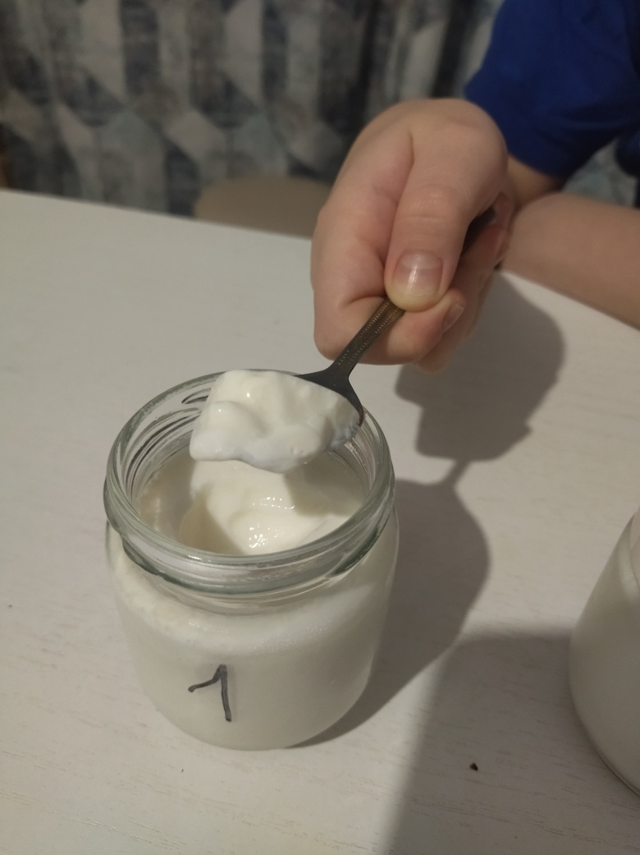
Фото 12. Первый образец

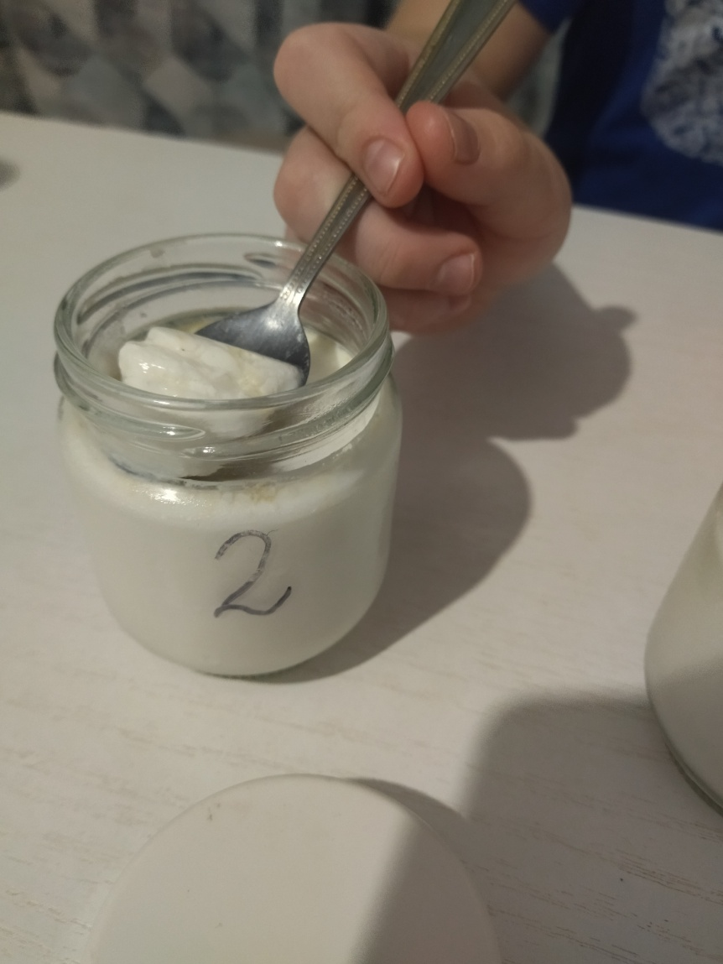
Фото 13. Второй образец

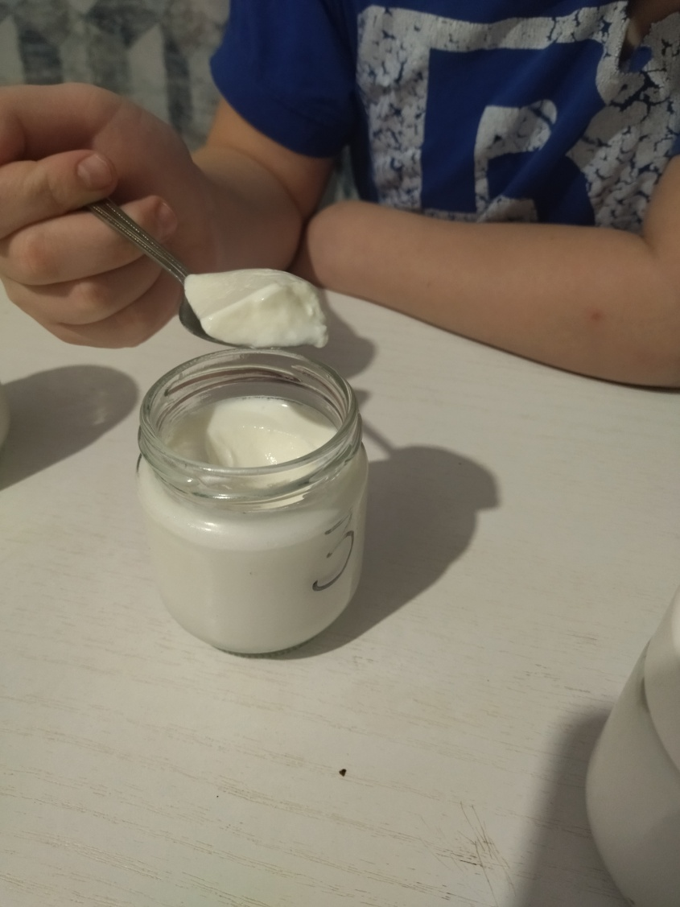
Фото 14. Третий образец

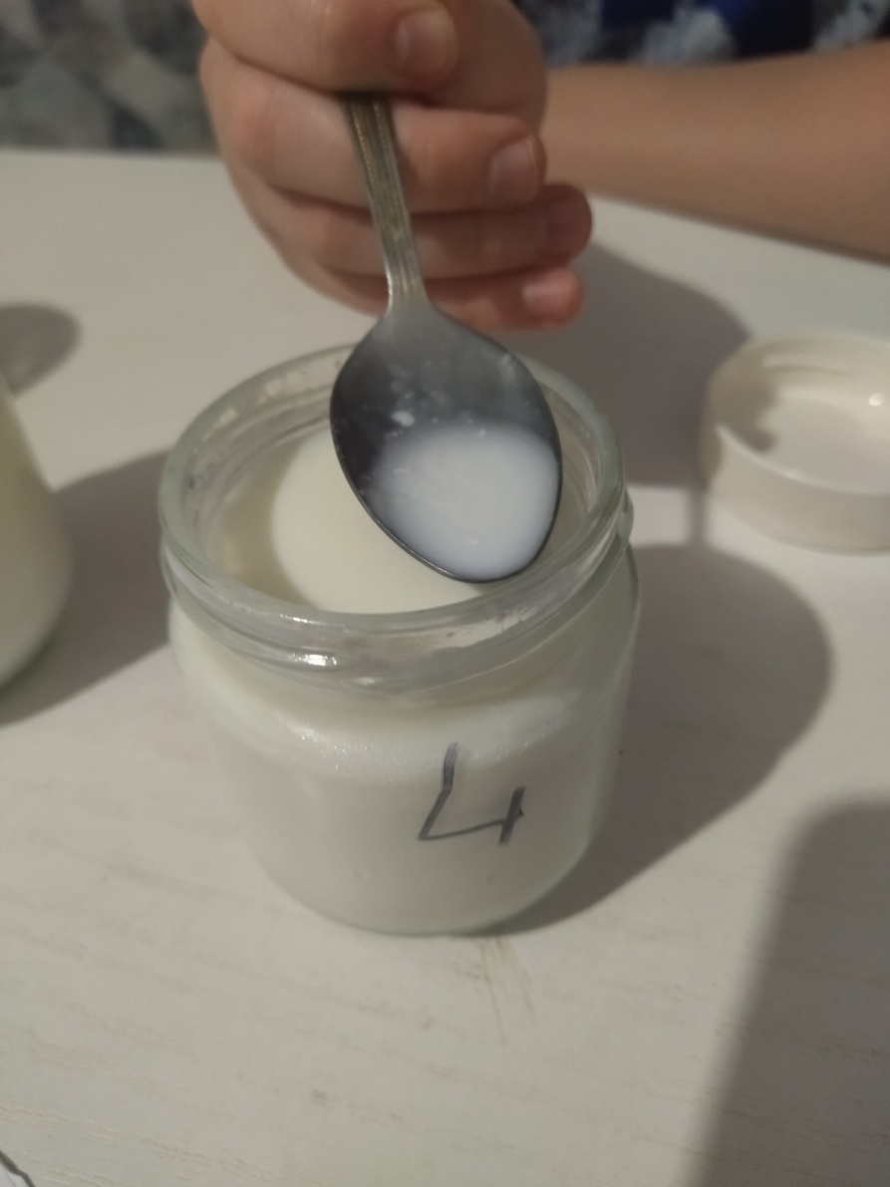
Фото 15. Четвертый образец

